TicketIA — Evidencias del Sprint 1
Pruebas automatizadas, defectos corregidos, capturas de la aplicación y modelo de datos
Jade Vásquez · Kiara Isuiza · David Navarro | Docente guía: Fabián Álvarez Montenegro
Capstone (PT4614) · Ingeniería en Informática · Duoc UC, Sede Maipú
Sprint 1: 28 de septiembre – 11 de octubre de 2026

1. Resumen
Indicador | Resultado
Historias del sprint | 5 (HU-01, HU-02, HU-03, HU-21 y HU-04), 21 puntos
Criterios de aceptación verificados | 15 de 15
Pruebas automatizadas | 79 (11 de HU-01, 9 de HU-02, 17 de HU-03, 10 de HU-21 y 32 de HU-04)
Primera ejecución | 66 aprobadas y 13 fallidas, que revelaron 6 defectos
Ejecución final | 79 aprobadas, 0 fallidas (82 segundos)
Cobertura de código | 71 % (meta del proyecto: ≥ 70 %)
Base de datos de las pruebas | PostgreSQL 16 real, separada de la de desarrollo

2. Entorno de ejecución
Componente | Versión
Sistema de base de datos | PostgreSQL 16
Lenguaje | Python 3.12.3
Framework web | Flask 3.1.3 (Werkzeug 3.1.3)
Conector | psycopg2 2.9.10
Pruebas | pytest 9.1.1 y pytest-cov 7.1.0
Navegador para las capturas | Chromium sin interfaz (HeadlessChrome 153)

3. Estrategia de pruebas
Cada criterio de aceptación del backlog se tradujo en una o más pruebas, que se identifican con el criterio en su nombre (por ejemplo test_ca3_… verifica el CA3). Las pruebas llaman a la aplicación real (cliente de Flask) y comprueban el resultado tanto en la respuesta como en la base de datos. Antes de cada prueba se elimina y recrea el esquema, de modo que cada una parte de un estado conocido.
Archivo | Historia | Pruebas
tests/test_hu01_login.py | HU-01 | 11
tests/test_hu02_logout.py | HU-02 | 9
tests/test_hu03_usuarios.py | HU-03 | 17
tests/test_hu21_categorias.py | HU-21 | 10
tests/test_hu04_crear_ticket.py | HU-04 | 32

4. Resultados

4.1 Dos ejecuciones: antes y después de corregir
Ejecución | Pruebas | Aprobadas | Fallidas | Archivo
1 (antes de corregir) | 79 | 66 | 13 | reports/ejecucion1_con_fallas.txt
2 (final) | 79 | 79 | 0 | reports/ejecucion2_final.txt

4.2 Resultado por criterio de aceptación
Historia | Criterio | Pruebas | Fallas en ejecución 1 | Fallas en ejecución 2
HU-01 | CA1 | 4 | 0 | 0
HU-01 | CA2 | 5 | 0 | 0
HU-01 | CA3 | 1 | 0 | 0
HU-01 | Adicionales | 1 | 0 | 0
HU-02 | CA1 | 1 | 0 | 0
HU-02 | CA2 | 5 | 0 | 0
HU-02 | CA3 | 3 | 0 | 0
HU-03 | CA1 | 8 | 0 | 0
HU-03 | CA2 | 3 | 1 | 0
HU-03 | CA3 | 4 | 2 | 0
HU-03 | Adicionales | 2 | 0 | 0
HU-21 | CA1 | 1 | 0 | 0
HU-21 | CA2 | 3 | 0 | 0
HU-21 | CA3 | 5 | 2 | 0
HU-21 | Adicionales | 1 | 0 | 0
HU-04 | CA1 | 4 | 0 | 0
HU-04 | CA2 | 14 | 1 | 0
HU-04 | CA3 | 12 | 7 | 0
HU-04 | Adicionales | 2 | 0 | 0

5. Defectos encontrados y corregidos
Las pruebas fallidas de la primera ejecución correspondían a incumplimientos reales de criterios de aceptación. Cada uno se corrigió en el código y su prueba pasó a verde.
N.º | Historia | Defecto | Corrección | Pruebas
D1 | HU-03 CA3 | No existía la función para modificar el rol de un usuario. | Nueva ruta /admin/usuarios/<id>/rol y selector de rol en la pantalla de usuarios. | 1 prueba de CA3
D2 | HU-03 CA2 y CA3 | Los permisos dependían del rol guardado al iniciar sesión: un cambio de rol o una cuenta deshabilitada no tenían efecto en sesiones abiertas. | La sesión se sincroniza con la base de datos en cada solicitud (nuevo rol vigente al instante; cuenta deshabilitada pierde el acceso). | 2 pruebas (1 de CA2 y 1 de CA3)
D3 | HU-04 CA3 | Un adjunto con tipo no permitido se ignoraba en silencio y el ticket se creaba igual. | Los adjuntos se validan antes de crear el ticket; se informa el archivo y los tipos permitidos. | 6 pruebas de CA3
D4 | HU-04 CA2 | Un archivo de exactamente 10 MB era rechazado: el límite se aplicaba al total de la solicitud. | El límite de 10 MB se aplica por archivo; el tope total de la solicitud sube a 25 MB. | 1 prueba de CA2
D5 | HU-04 CA3 | Un envío demasiado grande mostraba una pantalla de error técnico (413). | Manejador de error que muestra un mensaje claro y vuelve al formulario. | 1 prueba de CA3
D6 | HU-21 CA3 | Se podía crear una categoría duplicada cambiando mayúsculas ("hardware" y "Hardware"). | La verificación de duplicados no distingue mayúsculas ni espacios sobrantes. | 2 pruebas de CA3

6. Cobertura de código
Módulo | Sentencias | Sin cubrir | Cobertura
app.py (rutas y reglas de negocio) | 549 | 178 | 68 %
database.py (acceso a datos) | 68 | 5 | 93 %
ai_classifier.py (clasificador) | 40 | 5 | 88 %
Total | 657 | 188 | 71 %
Las líneas sin cubrir corresponden sobre todo a funciones de historias de sprints posteriores (comentarios, evaluación, asignación de técnicos, dashboard y reapertura), que se probarán en los Sprints 2 a 4. El reporte navegable está en reports/cobertura_html/index.html.

7. Extracto de la salida de pytest
$ pytest -v --cov=app --cov=database --cov=ai_classifier
platform linux -- Python 3.12.3, pytest-9.1.1 · collected 79 items
tests/test_hu01_login.py ............ 11 passed
tests/test_hu02_logout.py ........... 9 passed
tests/test_hu03_usuarios.py ......... 17 passed
tests/test_hu04_crear_ticket.py ..... 32 passed
tests/test_hu21_categorias.py ....... 10 passed
Name Stmts Miss Cover
ai_classifier.py 40 5 88%
app.py 549 178 68%
database.py 68 5 93%
TOTAL 657 188 71%
======================== 79 passed in 82.39s (0:01:22) ========================
Las 13 pruebas que fallaron en la primera ejecución (se conservan en reports/ejecucion1_con_fallas.txt):
- HU-03 CA2 · test_ca2_deshabilitar_cierra_tambien_la_sesion_ya_abierta
- HU-03 CA3 · test_ca3_modificar_rol_actualiza_la_base_de_datos
- HU-03 CA3 · test_ca3_los_permisos_efectivos_cambian_con_el_nuevo_rol
- HU-04 CA2 · test_ca2_archivo_de_exactamente_10_mb_se_acepta
- HU-04 CA3 · test_ca3_archivo_con_extension_no_permitida_no_crea_ticket[virus.exe]
- HU-04 CA3 · test_ca3_archivo_con_extension_no_permitida_no_crea_ticket[script.sh]
- HU-04 CA3 · test_ca3_archivo_con_extension_no_permitida_no_crea_ticket[pagina.html]
- HU-04 CA3 · test_ca3_archivo_con_extension_no_permitida_no_crea_ticket[sin_extension]
- HU-04 CA3 · test_ca3_archivo_de_mas_de_10_mb_no_crea_ticket
- HU-04 CA3 · test_ca3_un_adjunto_invalido_cancela_todo_el_envio
- HU-04 CA3 · test_ca3_envio_demasiado_grande_se_rechaza_con_mensaje
- HU-21 CA3 · test_ca3_categoria_duplicada_se_rechaza[hardware]
- test_ca3_categoria_duplicada_se_rechaza[ HARDWARE ] HU-21 CA3

8. Capturas de la aplicación en funcionamiento
Las capturas se tomaron el 11 de octubre de 2026 sobre la aplicación real (Flask) conectada a PostgreSQL, recorriendo cada historia del sprint.
Figura 1
Pantalla de inicio de sesión (HU-01).
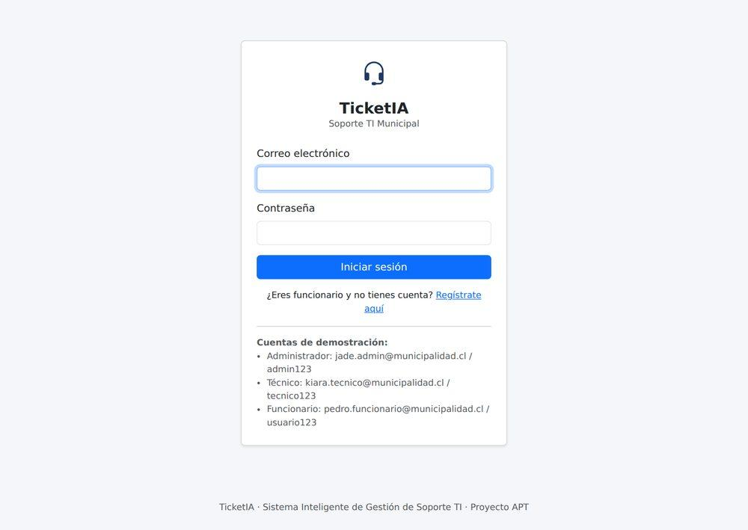
Figura 2
Credenciales incorrectas: acceso rechazado con mensaje genérico (HU-01 CA2).
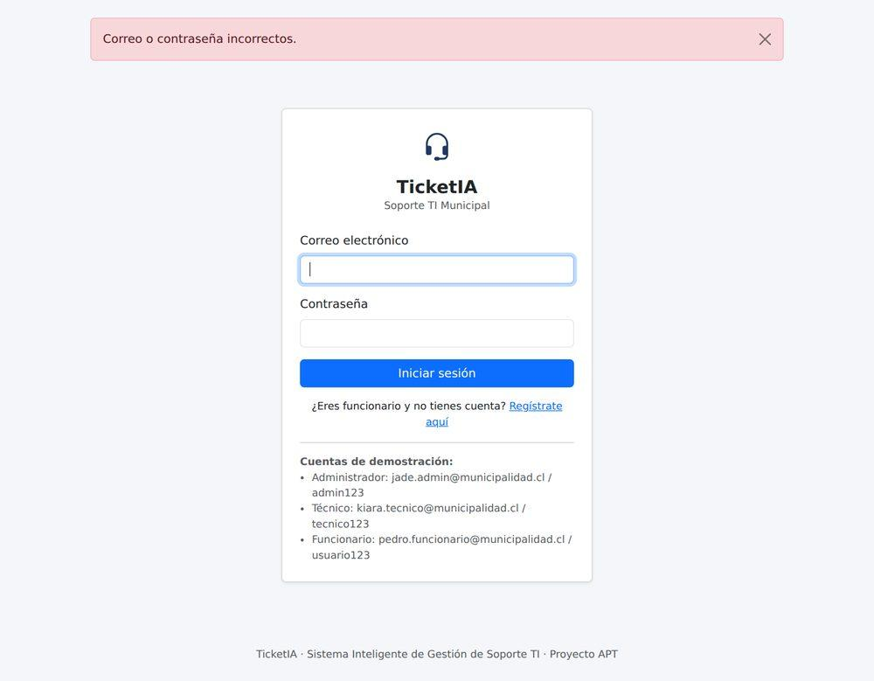
Figura 3
Inicio de sesión del administrador: panel de su rol (HU-01 CA1).
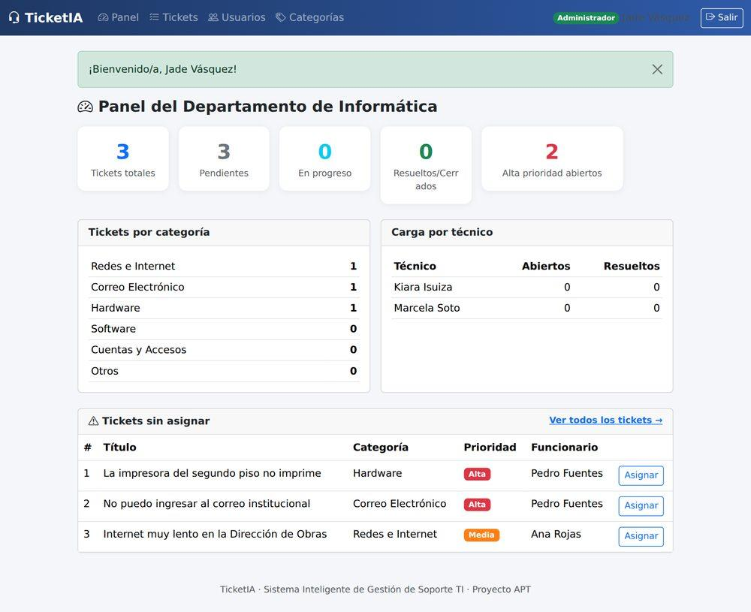
Figura 4
Gestión de usuarios con selector de rol (HU-03).
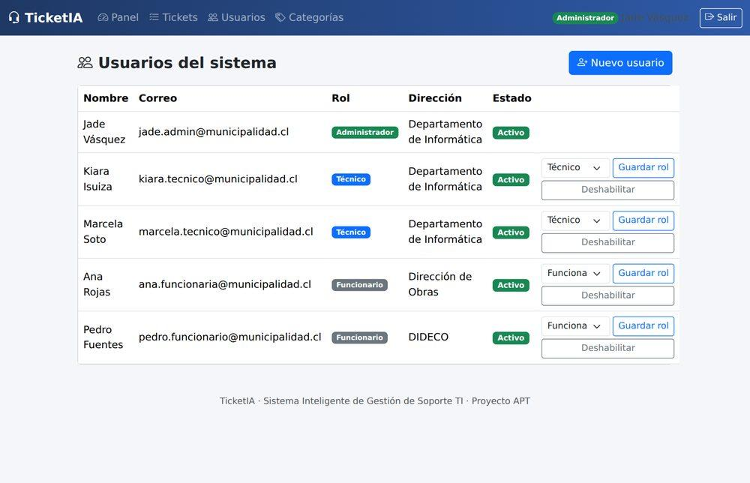
Figura 5
Usuario creado por el administrador (HU-03 CA1).
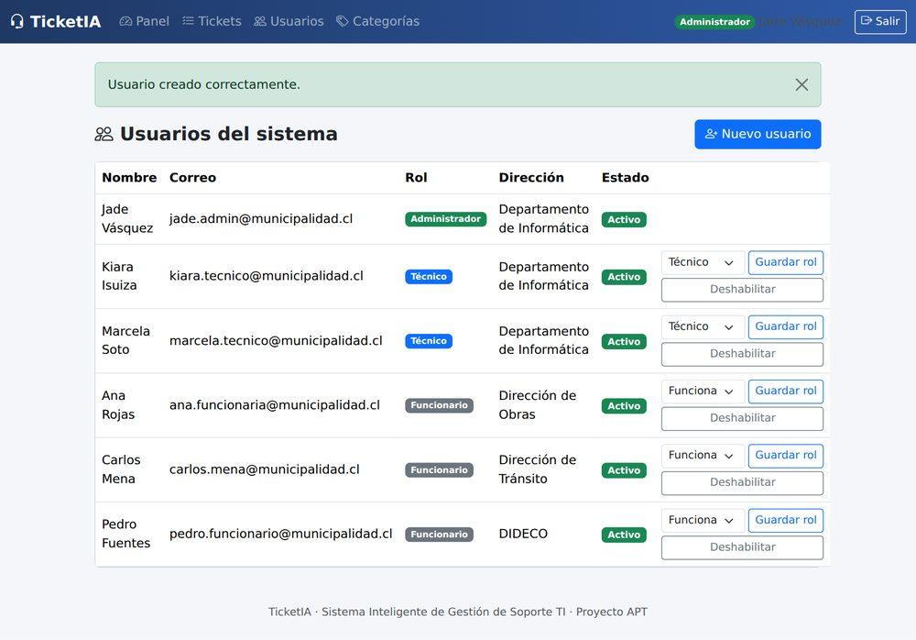
Figura 6
Rol del usuario modificado a Técnico (HU-03 CA3).
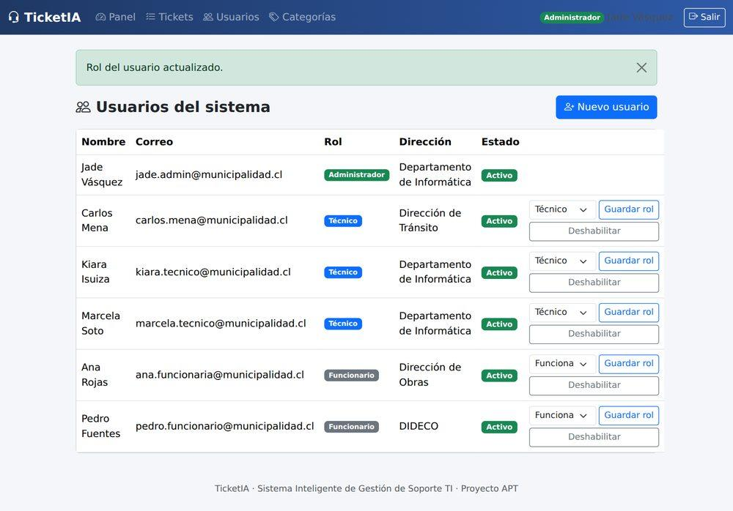
Figura 7
Usuario deshabilitado por el administrador (HU-03 CA2).
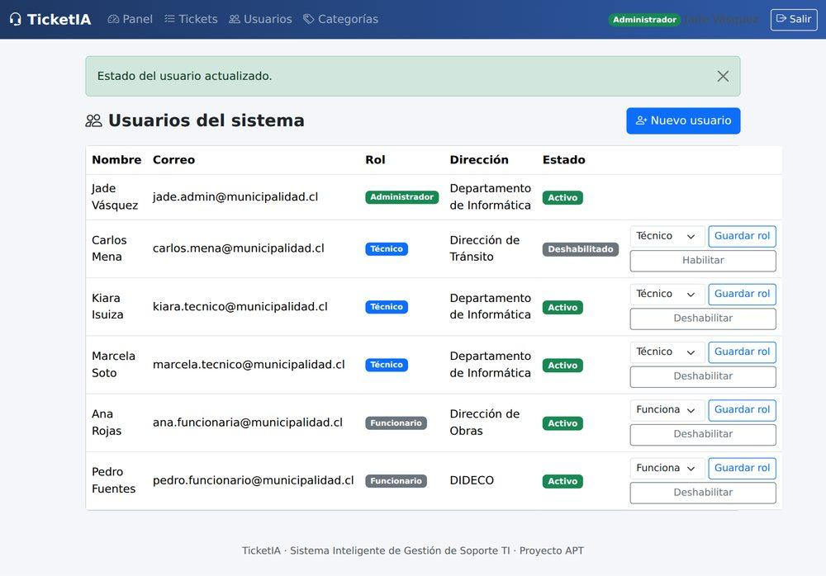
Figura 8
La cuenta deshabilitada no puede iniciar sesión (HU-01 CA3 y HU-03 CA2).
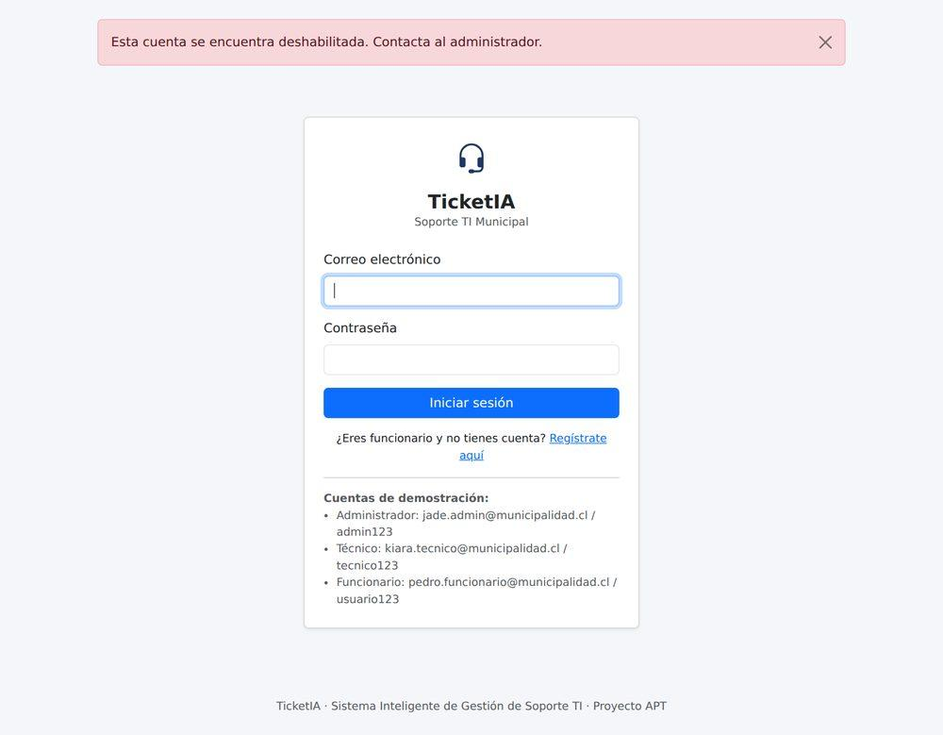
Figura 9
Categoría creada y disponible (HU-21 CA1).
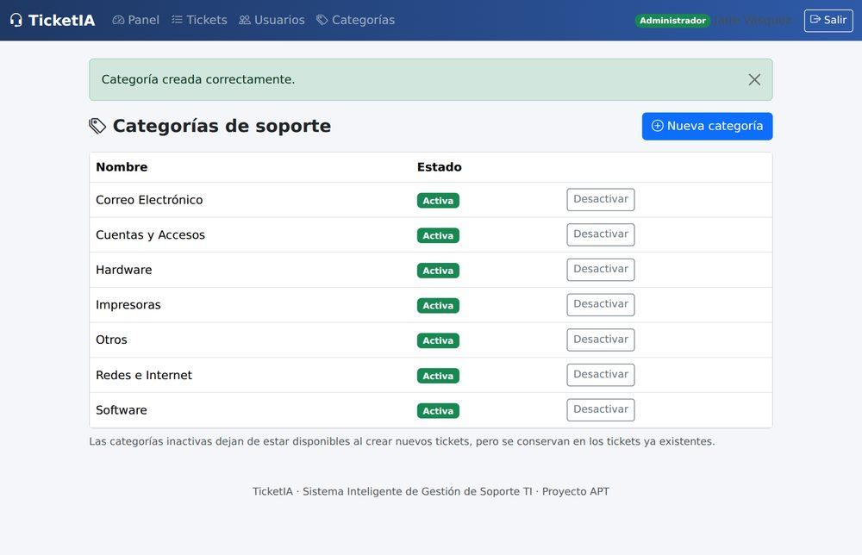
Figura 10
Categoría duplicada rechazada con mensaje (HU-21 CA3).
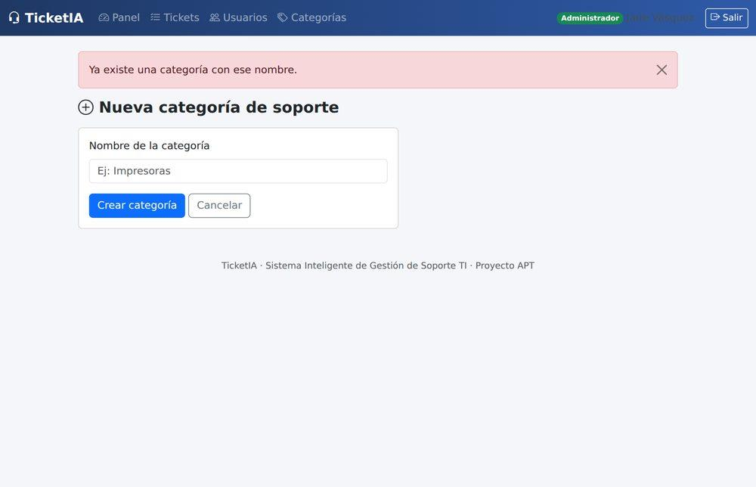
Figura 11
Categoría desactivada: queda inactiva sin eliminarse (HU-21 CA2).
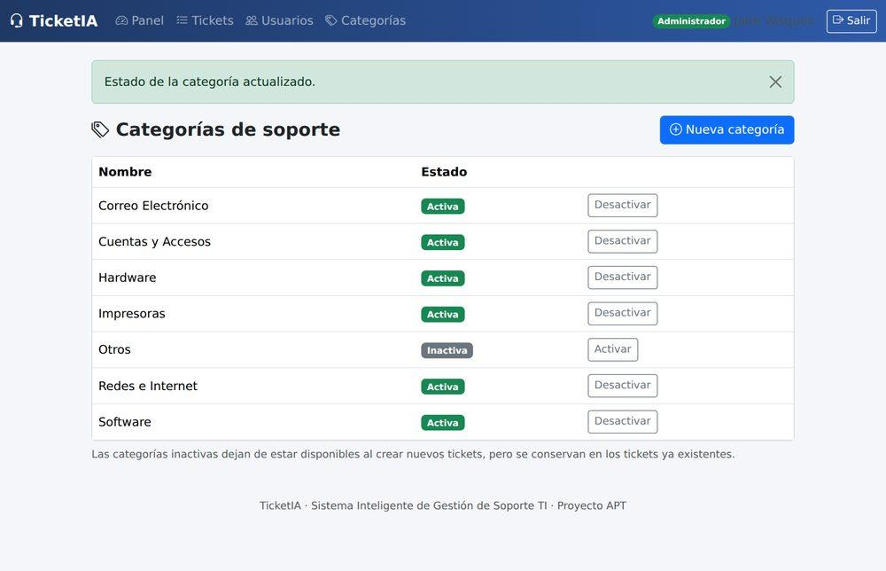
Figura 12
Sesión cerrada: redirección al inicio de sesión (HU-02 CA1).
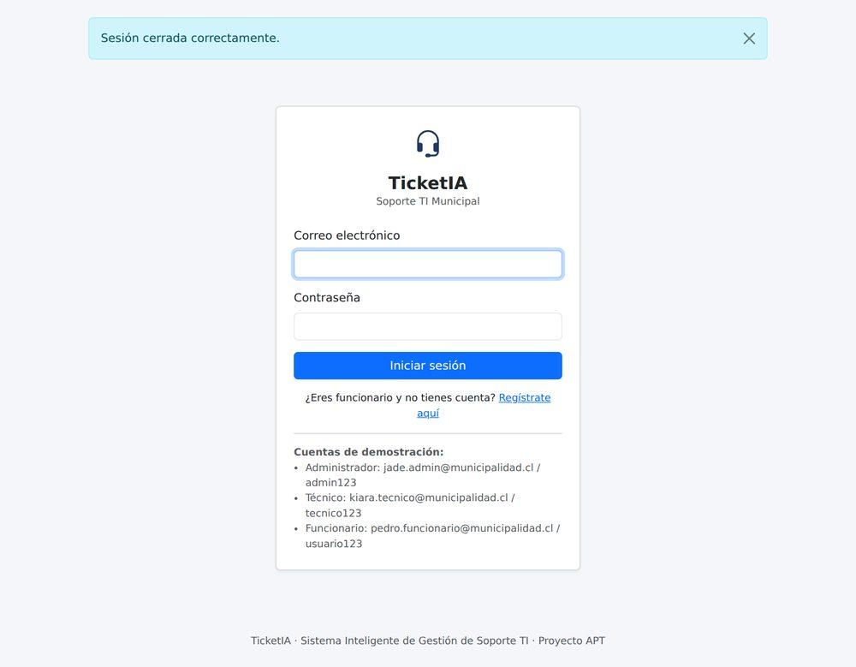
Figura 13
Ruta protegida tras cerrar sesión: se solicita autenticación (HU-02 CA2).
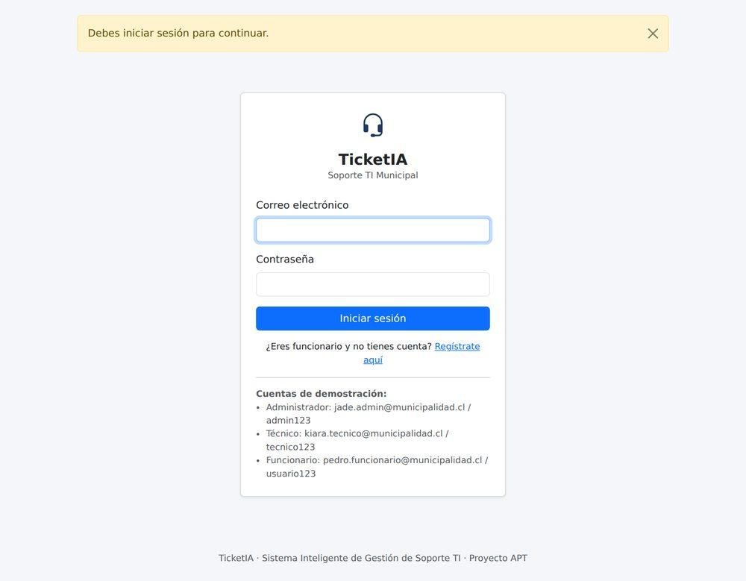
Figura 14
Inicio de sesión del funcionario: panel de su rol (HU-01 CA1).
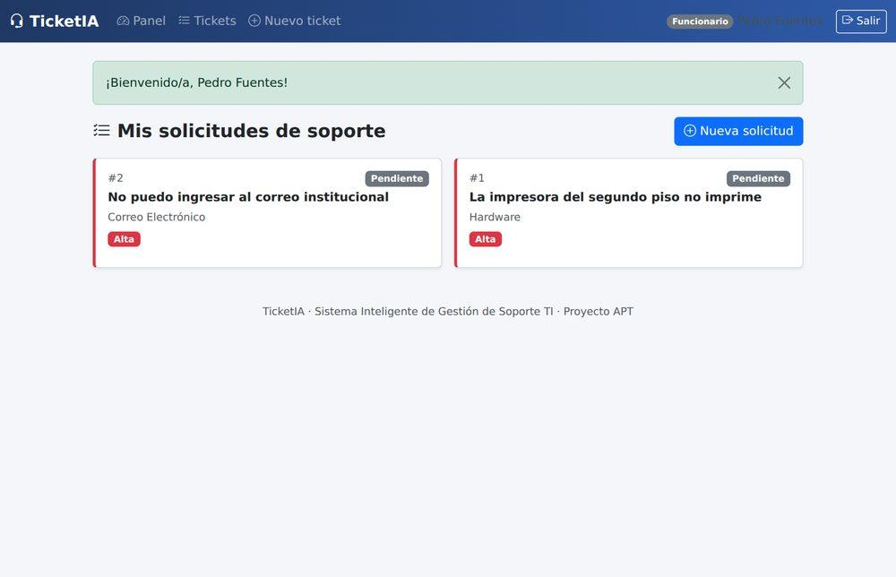
Figura 15
Formulario de nueva solicitud de soporte (HU-04).
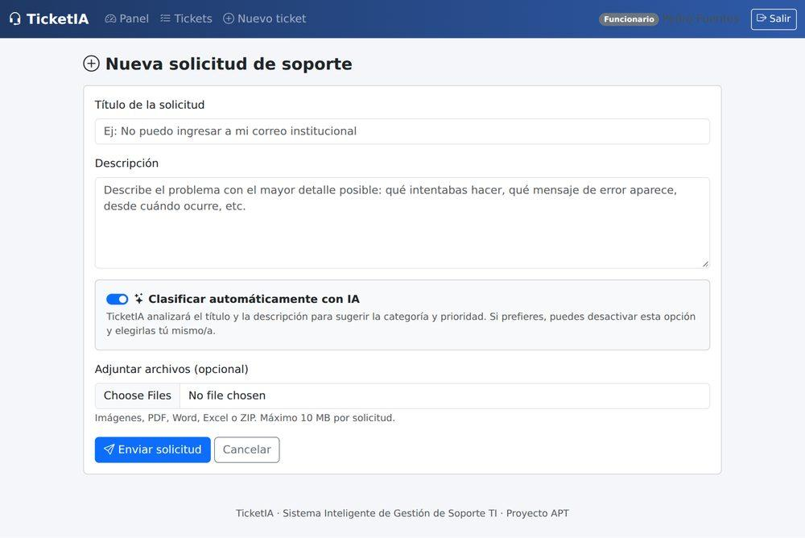
Figura 16
Campos obligatorios faltantes: no se crea el ticket y se informa (HU-04 CA3).
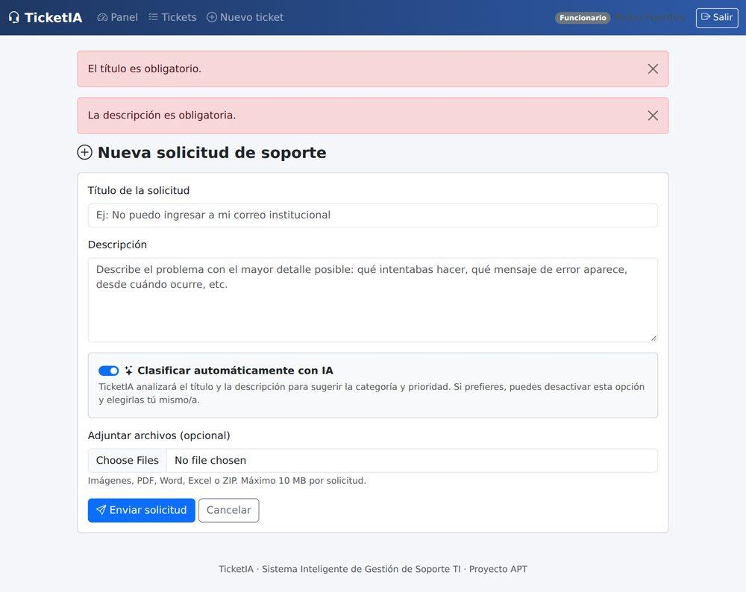
Figura 17
Ticket creado en estado Pendiente, con adjunto e historial (HU-04 CA1 y CA2).
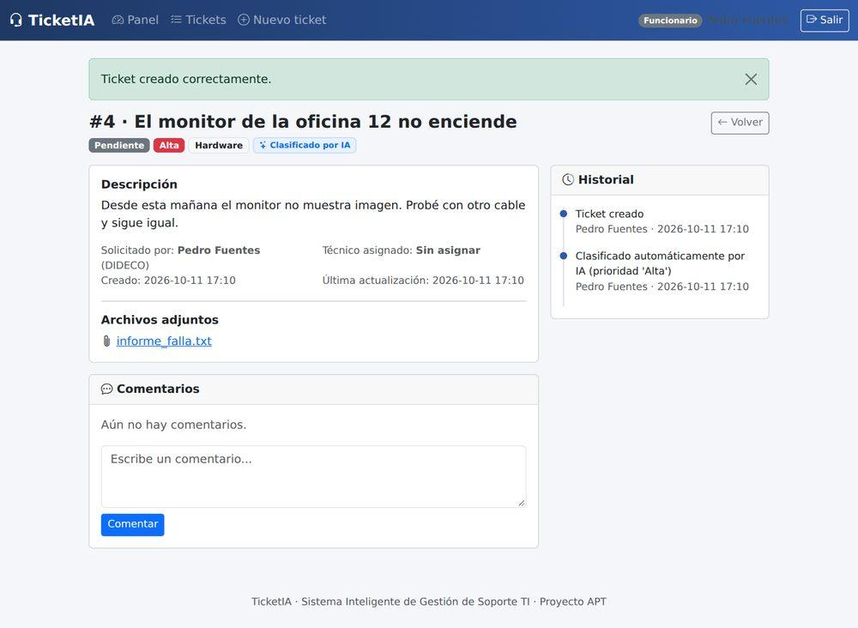
Figura 18
Adjunto con tipo no permitido: se rechaza y no se crea el ticket (HU-04 CA3).
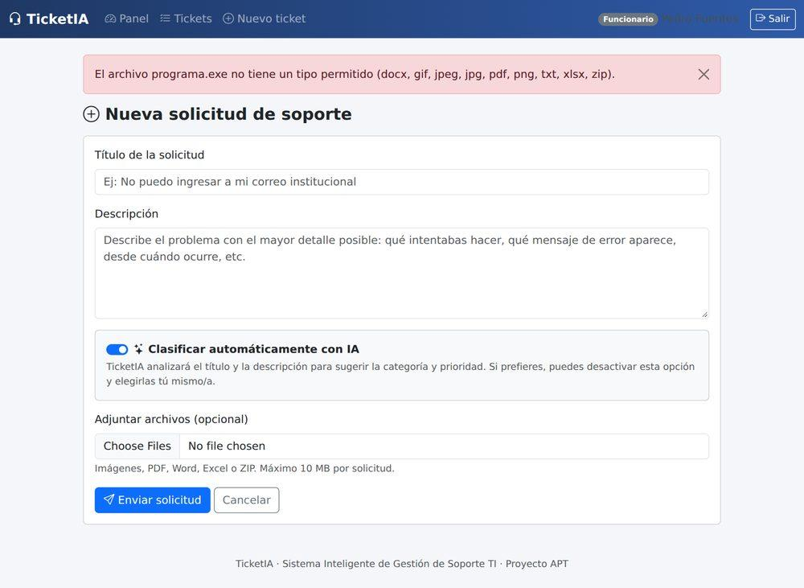
Figura 19
Lista Mis solicitudes con el ticket creado (HU-04 CA1).
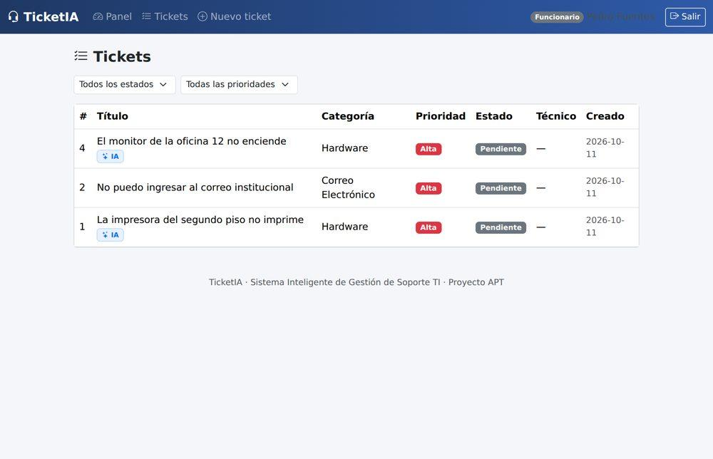

9. Modelo de datos (diagrama entidad-relación)
El diagrama se generó leyendo directamente el esquema de la base de datos PostgreSQL (script docs/generar_diagrama_er.py), de modo que coincide con lo implementado. Tiene 7 tablas, 9 claves foráneas, 4 restricciones CHECK y 5 índices. Los campos resaltados en amarillo se agregaron después de la Fase 1 para cubrir HU-19 (solución técnica), HU-20 (reapertura) y HU-21 (categorías administrables).
Figura 20
Diagrama entidad-relación de TicketIA generado desde PostgreSQL.
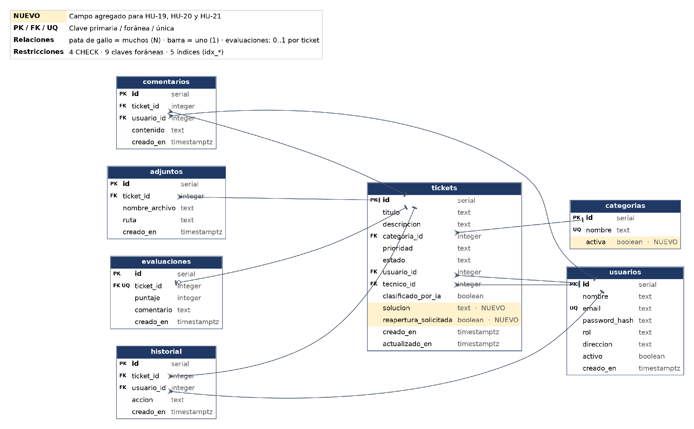

10. Cómo reproducir las pruebas
- Tener PostgreSQL en marcha (con Docker: docker compose up -d db).
- Instalar dependencias: pip install -r requirements.txt -r requirements-dev.txt
- Ejecutar: pytest -v · con cobertura: pytest --cov=app --cov=database --cov=ai_classifier --cov-report=term-missing
- Una sola historia: pytest -m hu03 (marcas: hu01, hu02, hu03, hu04, hu21)
Las pruebas usan la base ticketia_test, que se crea sola si no existe.

